|  |  |
| --- | --- |
| NHÓM 5 VB2  *Mẫu số: BC4/2023* | CỘNG HÒA XÃ HỘI CHỦ NGHĨA VIỆT NAM  *Độc lập – Tự do – Hạnh phúc*  *------------* |

*Hà Nội, ngày… tháng… năm*

**BÁO CÁO KHẢO SÁT CHI TIẾT**

**VỀ CHỨC NĂNG VÀ MÔ HÌNH HÓA**

Kính gửi: Quý khách hàng

Chúng tôi xin gửi báo cáo phân tích chi tiết về chức năng và mô hình hóa của Website như sau:

1. ĐỐI TƯỢNG: NGƯỜI DÙNG WEBSITE
2. Phân tích chi tiết chức năng:

**- Chức năng tìm kiếm thông tin sản phẩm**

|  |  |
| --- | --- |
| Mô tả | Chức năng tìm kiếm sản phẩm theo từ khóa được nhập vào. |
| Đầu vào | Tên sản phẩm, giá. |
| Quá trình xử lý | Kiểm tra sự tương thích của tên, giá sản phẩm được nhập vào.  Kết nối đến cơ sở dữ liệu.  Tìm kiếm thông tin theo tên, giá sản phẩm. |
| Đầu ra | Hiển thị sản phẩm hoặc thông báo không tìm thấy. |

* **Hiển thị kết quả tìm kiếm**

|  |  |
| --- | --- |
| **LOGO**  **WINES** | WEBSITE BÁN RƯỢU - WINES |
| |  |  |  |  | | --- | --- | --- | --- | | **STT** | **Tên** | **Ảnh mô tả** | **Giá** | | **1** | **Rượu Maccalan** | Macallan 12 năm Double Cask | **2.400.000 VNĐ** |   s*Maccalan*  **Kết quả tìm kiếm cho : *Maccalan***  **Có 1 *kết quả* trùng khớp** | |

|  |  |
| --- | --- |
| **LOGO**  **WINES** | WEBSITE BÁN RƯỢU - WINES |
| *Bia heineken*  **Kết quả tìm kiếm cho : *Bia heineken***  **Có 0 *kết quả* trùng khớp** | |

**- Chức năng đăng ký thành viên**

|  |  |
| --- | --- |
| Mô tả | Cho phép đăng ký thành viên |
| Đầu vào | Khi đăng ký, khách hàng phải điền đầy đủ các thông tin:  + Họ và tên  + Tên đăng nhập  + Địa chỉ  + Thành phố  + Quốc gia  + Mât khẩu  + Điền lại mật khẩu  + Số điện thoại  + Email |
| Quá trình xử lý | Kiểm tra đúng tính hợp lệ của form.  Kết nối cơ sở dữ liệu, kiểm tra khách hàng vừa nhập từ form đăng ký có hợp lệ trong cơ sở dữ liệu (CSDL) không?  Lưu thông tin khách hàng vào trong CSDL nếu đăng ký thành công. |
| Đầu ra | Thông báo về việc đăng ký đã thành công hay chưa. |

**- Đầu vào**

|  |  |
| --- | --- |
| **LOGO**  **WINES** | WEBSITE BÁN RƯỢU - WINES |
| |  |  | | --- | --- | | **Họ tên \*** | ***Khuất Đại Việt*** | | **Tên đăng nhập \*** | **KDV1102** | | **Địa chỉ\*** | …*Vui lòng chọn*  …*Vui lòng chọn* | | **Thành phố\*** | …*Vui lòng chọn* | | **Quốc gia\*** |  | | **Mật khẩu\*** | **\*\*\*\*\*\*\*\*** | | **Điền lại mật khẩu\*** | **\*\*\*\*\*\*\*\*** | | **Số điện thoại\*** | **0123456789** | | **Email** | **KDV@123.vn** |   **ĐĂNG KÝ THÀNH VIÊN**  ĐĂNG KÝ  **\* là trường bắt buộc điền** | |

**- Đầu ra**

|  |  |
| --- | --- |
| **LOGO**  **WINES** | WEBSITE BÁN RƯỢU - WINES |
| **ĐĂNG KÝ THÀNH VIÊN**  ***Đăng ký thành công! Chào mừng KDV1102 Heart đến với website!*** | |

**- Chức năng đăng nhập**

|  |  |
| --- | --- |
| Mô tả | Đăng nhập khi đã có tài khoản. |
| Đầu vào | Thông tin đăng nhập  + Tên đăng nhập  + Mật khẩu |
| Quá trình xử lý | Kết nối cơ sở dữ liệu so sánh thông tin đăng nhập có đúng không?  Tạo phiên truy cập cho người dùng đăng nhập. |
| Đầu ra | Thông báo kết quả đăng nhập. |

**- Đầu vào**

|  |  |
| --- | --- |
| **LOGO**  **WINES** | WEBSITE BÁN RƯỢU - WINES |
| |  |  | | --- | --- | | **Tên đăng nhập \*** | **KDV1102** | | **Mật khẩu\*** | **\*\*\*\*\*\*\*\*** |     **ĐĂNG NHẬP**  ĐĂNG NHẬP | |

**- Đầu ra**

|  |  |
| --- | --- |
| **LOGO**  **WINES** | WEBSITE BÁN RƯỢU - WINES |
| **ĐĂNG KÝ THÀNH VIÊN**  ***Đăng nhập thành công! Chào mừng KDV1102 Heart quay lại!*** | |

**- Chức năng hiển thị danh mục sản phẩm**

|  |  |
| --- | --- |
| Mô tả | Hiển thị sản phẩm theo từng danh mục sản phẩm. |
| Đầu vào | Đường link danh mục sản phẩm. |
| Quá trình xử lý | Lấy tất cả các sản phẩm có trong cơ sở dữ liệu theo danh mục. |
| Đầu ra | Hiện thị danh sách sản phẩm. |

**- Đầu ra**

|  |  |
| --- | --- |
| **LOGO**  **WINES** | WEBSITE BÁN RƯỢU - WINES |
| **DANH SÁCH SẢN PHẨM**  KHUYẾN MÃI  LOẠI RƯỢU 1  LOẠI RƯỢU 2  LOẠI RƯỢU 3 | |

**- Chức năng chi tiết sản phẩm**

|  |  |
| --- | --- |
| Mô tả | Hiển thị chi tiết sản phẩm từ database |
| Đầu vào | Đường link tên sản phẩm, click vào ảnh sản phẩm. |
| Quá trình xử lý | Truy xuất vào cơ sở dữ liệu để lấy thông tin chi tiết sản phẩm. |
| Đầu ra | Hiện thị thông tin chi tiết sản phẩm. |

**- Đầu ra**

|  |  |
| --- | --- |
| **LOGO**  **WINES** | WEBSITE BÁN RƯỢU - WINES |
| Macallan 12 năm Double Cask**SẢN PHẨM : RƯỢU MACCALAN**  Thông tin chi tiết rượu | |

**- Chức năng Hỗ trợ trực tuyến**

|  |  |
| --- | --- |
| Mô tả | Hỗ trợ các chức năng yahoo, skype, phone.  Đáp ứng tốt khâu hỗ trợ khách hàng. |
| Đầu vào | Dữ liệu |
| Quá trình xử lý | Kết nối đến cơ sở dữ liệu. |
| Đầu ra | Dữ liệu, nickname yahoo, skype, … |

**- Đầu ra**

|  |  |
| --- | --- |
| **LOGO**  **WINES** | WEBSITE BÁN RƯỢU - WINES |
| SendSmiling face with no fill**HỖ TRỢ TRỰC TUYẾN**  *Nhập câu hỏi vào đây………………………………………..*  **Xin chào tôi là WINES, bạn cẫn hỗ trợ gì không?** | |

**- Giỏ hàng**

|  |  |
| --- | --- |
| Mô tả | Mô phỏng giỏ hàng thực tế dùng để chứa các mặt hàng mà khách hàng đã chọn. |
| Đầu vào | Sau khi đã chọn sản phẩm vào giỏ hàng khách hàng có thể đặt mua hàng. |
| Quá trình xử lý | Kiểm tra sản phẩm có trong giỏ hàng. |
| Đầu ra | Danh sách các sản phẩm khách hàng đã chọn và tổng giá tiền của giỏ hàng. |

**- Đầu ra**

|  |  |
| --- | --- |
| **LOGO**  **WINES** | WEBSITE BÁN RƯỢU - WINES |
| |  |  |  |  |  |  | | --- | --- | --- | --- | --- | --- | | **STT** | **Tên** | **Ảnh mô tả** | **Đơn giá** | **Số lượng** | **Thành tiền** | | **1** | **Rượu Maccalan** | Macallan 12 năm Double Cask | **2.400.000 VNĐ** | **2** | **4.800.000 VNĐ** |   **GIỎ HÀNG**  **Có 2 *sản phẩm* trong giỏ hàng của bạn**  << QUAY LẠI  THANH TOÁN >> | |

**- Thanh toán**

|  |  |
| --- | --- |
| Mô tả | Thanh toán giỏ hàng. |
| Đầu vào | Thông tin sản phẩm, hình thức thanh toán. |
| Quá trình xử lý | Cho phép người dùng thay đổi một số thông tin.  Lưu thông tin giỏ hàng và tính tổng tiền. |
| Đầu ra | Đưa thông tin giỏ hàng vào cơ sở dữ liệu. |

- **Đầu vào**

|  |  |
| --- | --- |
| **LOGO**  **WINES** | WEBSITE BÁN RƯỢU - WINES |
| **THANH TOÁN – ĐẶT HÀNG**  ***Vui lòng chọn phương thức thanh toán***  THANH TOÁN – ĐẶT HÀNG >>  ***NHẬN HÀNG THANH TOÁN***  ***THANH TOÁN QUA NGÂN HÀNG***  ***THANH TOÁN QUA QR CODE***  ***THANH TOÁN QUA MOMO***   |  |  | | --- | --- | | **Tên người nhận\*** | **Nguyễn Trường Thanh** | | **Địa chỉ\*** | …*Vui lòng chọn*  …*Vui lòng chọn* | | **Thành phố\*** | …*Vui lòng chọn* | | **Quốc gia\*** |  | | **Email\*** | **TTPRO@123.vn** | | **SĐT\*** | **11234567** | | |

- **Đầu ra**

|  |  |
| --- | --- |
| **LOGO**  **WINES** | WEBSITE BÁN RƯỢU - WINES |
| |  |  |  |  |  |  |  | | --- | --- | --- | --- | --- | --- | --- | | **ID** | **Tên đơn hàng** | **Tổng đơn hàng** | **Người đặt** | **Hình thức** | **Tình trạng** | **Chi tiết** | | **1** | **Đơn hàng 01** | **4.800.000 VNĐ** | **KDV@123.vn** | **Nhận hàng thanh toán** | **Chưa xử lý** | ***XEM CHI TIẾT >>*** |   **BẢNG ĐƠN HÀNG** | |

**- Chức năng xem tin tức**

|  |  |
| --- | --- |
| Mô tả | Cho phép người xem tra cứu thông tin khuyến mại về sản phẩm, tin tức công nghệ mới của hệ thống Web. |
| Đầu vào | Nhấn link vào bài viết |
| Quá trình xử lý | Kết nối đến cơ sở dữ liệu. |
| Đầu ra | Dữ liệu, sản phẩm khuyến mại |

Sơ đồ phân rã chức năng

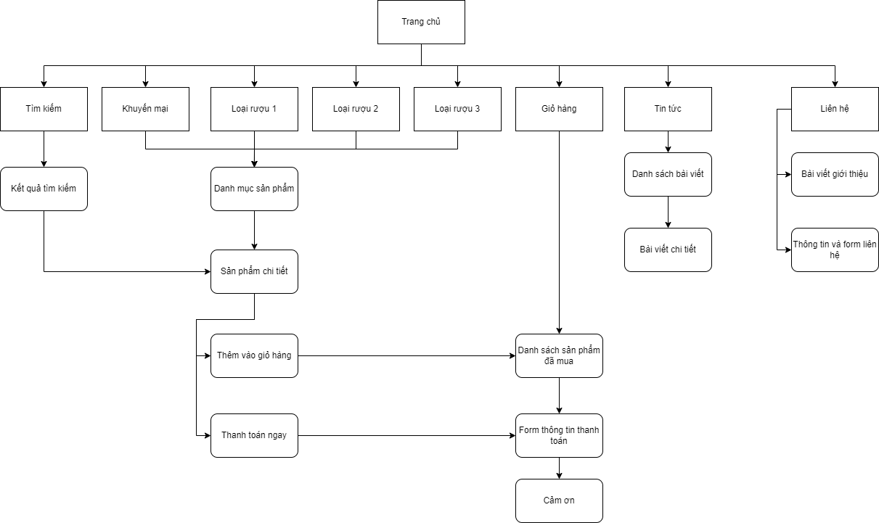

1. ĐỐI TƯỢNG NHÀ QUẢN LÝ:
2. Phân tích chi tiết các chức năng

**- Chức năng quản lý sản phẩm (thêm, xóa, sửa)**

**+ Thêm mới**

|  |  |
| --- | --- |
| Mô tả | Thêm mới một sản phẩm. |
| Đầu vào | + Tên sản phẩm  + Thuộc danh mục sản phẩm  + Giá  + Số lượng  + Ngày cập nhật  + Thông tin sản phẩm  + Trạng thái |
| Quá trình xử lý | Kiểm tra dữ liệu form có đúng không? |
| Đầu ra | Lưu thông tin về sản phẩm vào database |

|  |  |
| --- | --- |
| **LOGO**  **WINES** | WEBSITE BÁN RƯỢU - WINES |
| **THÊM SẢN PHẨM**   |  |  | | --- | --- | | **Tên sản phẩm\*** | **SOJU** | | **Danh mục sản phẩm\*** | …*Vui lòng chọn* | | **Đơn giá\*** | **60.000 VNĐ** | | **Số lượng\*** | **2** | | **Ngày cập nhật** | **Today** | | **Thông tin sản phẩm** | Rượu soju - Hương vị Hàn Quốc. Mỗi nước thường nổi tiếng với loại rượu đặc trưng. Ở Hàn Quốc – đất nước làm mưa làm gió với làn sóng Hàn Quốc Hallyu có Soju hay còn gọi là Sochu. Rượu soju ngoài vị truyền thống xuất hiện thêm rất nhiều soju vị hoa quả thơm ngon. | | **Trạng thái** | **Sẵn hàng** |   THÊM >>  - Ảnh mô tả sản phẩm*  *BẤM VÀO ĐÂY ĐỂ TẢI LÊN* | |

**- Đầu ra**

|  |  |
| --- | --- |
| **LOGO**  **WINES** | WEBSITE BÁN RƯỢU - WINES |
| **DANH SÁCH SẢN PHẨM**   |  |  |  |  |  |  |  |  |  | | --- | --- | --- | --- | --- | --- | --- | --- | --- | | **ID** | **Tên sản phẩm** | **Danh mục sản phẩm** | **Số lượng tồn** | **Ngày cập nhật** | **Thông tin** | **Ảnh mô tả** | **Trạng thái** | **Chỉnh sửa** | | **1** | **SOJU** | **RƯỢU HÀN QUỐC** | **2** | **Today** | **….** | **…png** | **Sẵn hàng** | **SỬA/XÓA** | | **2** | **…** | **…** | **…** | **…** | **…** | **…** | **…** | **SỨA/XÓA** | | |

**+ Sửa thông tin sản phẩm**

|  |  |
| --- | --- |
| Mô tả | Dùng để thay đổi thông tin một sản phẩm. |
| Đầu vào | Chọn sản phẩm cần thay đổi. |
| Quá trình xử lý | Kiểm tra dữ liệu form có đúng không, kết nối đến CSDL để cập nhật thông tin. |
| Đầu ra | Hiện thị thông tin mới về sản phẩm. |

**+ Xóa loại sản phẩm**

|  |  |
| --- | --- |
| Mô tả | Dùng để xóa thông tin một sản phẩm |
| Đầu vào | Chọn sản phẩm cần xóa. |
| Quá trình xử lý | Kết nối đến CSDL cho phép xóa dữ liệu |
| Đầu ra | Hiện thị thông báo. |

* **Chức năng quản lý đơn hàng**

|  |  |
| --- | --- |
| Mô tả | Liệt kê danh sách các đơn đặt hàng của khách hàng đã đặt. |
| Đầu vào | Thông tin về sản phẩm và khách hàng. |
| Quá trình xử lý | Kết nối đến CSDL. |
| Đầu ra | Hiện thị thông tin về đơn hàng |

|  |  |
| --- | --- |
| **LOGO**  **WINES** | WEBSITE BÁN RƯỢU - WINES |
| |  |  |  |  |  |  |  |  | | --- | --- | --- | --- | --- | --- | --- | --- | | **ID** | **Tên sản phẩm** | **Ảnh mô tả** | **Đơn giá** | **Số lượng** | **Thành tiền** | **Ngày đặt** | **Chỉnh sửa** | | **1** | **Rượu Maccalan** | Macallan 12 năm Double Cask | **2.400.000 VNĐ** | **2** | **4.800.000 VNĐ** | **today** | **SỬA/XÓA** |   **QUẢN LÝ ĐƠN HÀNG**  ***ĐƠN HÀNG : Đơn hàng 01 – today***  **Hình thức thanh toán** : Nhận hàng – thanh toán (CHỈNH SỬA*)    **Chi tiết người nhận** (Hiển thị chi tiết*)  DUYỆN ĐƠN >> | |

**- Chức năng quản lý thành viên**

|  |  |
| --- | --- |
| Mô tả | Thông tin về thành viên |
| Đầu vào | Các thông tin thành viên được đăng ký từ phía người dùng. |
| Quá trình xử lý | Kết nối đến cơ sở dữ liệu. |
| Đầu ra | Hiển thị thông tin thành viên. |

|  |  |
| --- | --- |
| **LOGO**  **WINES** | WEBSITE BÁN RƯỢU - WINES |
| |  |  |  |  |  |  |  |  | | --- | --- | --- | --- | --- | --- | --- | --- | | **ID** | **Username** | **Password** | **Email** | **Level** | **Tình trạng** | **Chỉnh sửa** | **Chi tiết** | | **1** | **KDV** | **KDVPRO** | **KDV@123.vn** | **FULL CONTROL** | **ACTIVE** | ***XÓA/SỬA*** | ***XEM CHI TIẾT >>*** | | **2** | **Admin** | **Admin** | **admin@123.vn** | **MOD** | **ACTIVE** | ***XÓA/SỬA*** | ***XEM CHI TIẾT >>*** |   **QUẢN LÝ THÀNH VIÊN** | |

**- Chức năng thống kê**

|  |  |
| --- | --- |
| Mô tả | Thống kê doanh thu, số lượng hàng hóa đã bán tại khoảng thời gian nhất định. |
| Đầu vào | Ngày tháng thống kê. |
| Quá trình xử lý | Kết nối đến cơ sở dữ liệu. |
| Đầu ra | Hiển thị thông tin hàng hóa đã bán, doanh thu, số lượng sản phẩm hiện tại trong kho |

|  |  |
| --- | --- |
| **LOGO**  **WINES** | WEBSITE BÁN RƯỢU - WINES |
| **THỐNG KÊ**  07/04/2023  **NGÀY :**   * **Đơn hàng chưa xử lý*: 0 đơn hàng*** * **Sản phẩm đã bán hôm nay*: 999 sản phẩm*** * **Doanh thu*: 99.990.000 VNĐ***   + ***XEM CHI TIẾT HÀNG HÓA ĐÃ BÁN >>***   + ***XEM TỒN KHO >>*** | |

**- Chức năng quản lý tin tức**

|  |  |
| --- | --- |
| Mô tả | Cho phép người xem tra cứu thông tin khuyến mại về sản phẩm, tin tức công nghệ mới của hệ thống Web. |
| Đầu vào | Nhập vào thông tin của bài viết |
| Quá trình xử lý | Kết nối đến cơ sở dữ liệu. |
| Đầu ra | Bài viết được lưu vào cơ sở dữ liệu |

|  |  |
| --- | --- |
| **LOGO**  **WINES** | WEBSITE BÁN RƯỢU - WINES |
| |  |  |  |  |  |  |  |  | | --- | --- | --- | --- | --- | --- | --- | --- | | **ID** | **Tiêu đề** | **Thể loại** | **Nội dung** | **Ảnh đại diện** | **Tình trạng** | **Chỉnh sửa** | **Chi tiết** | | **1** | **Khuyến mãi** | **Tin tức** | **Khuyến mãi 100% nhân dịp ¼……..** | **1.4.PNG** | **ACTIVE** | ***XÓA/SỬA*** | ***XEM CHI TIẾT >>*** | | **2** | **Tư vấn cách chọn rượu** | **Bài viết** | **Chọn rượu uống không say………** | **Tuvan.png** | **ACTIVE** | ***XÓA/SỬA*** | ***XEM CHI TIẾT >>*** |   **QUẢN LÝ BÀI VIẾT – TIN TỨC** | |

1. Sơ đồ phân rã chức năng

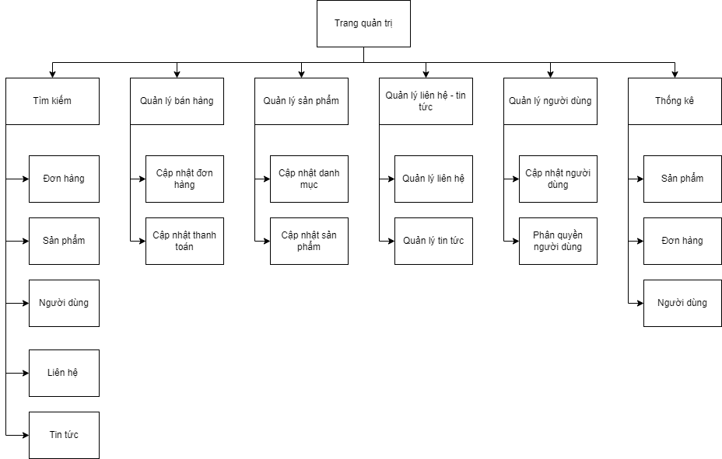

1. **Sơ đồ luồng dữ liệu (Data Flow Diagram-DFD)**

**(*) Bộ ký hiệu sử dụng trong quá trình phân tích và thiết kế hệ thống:**

|  |  |  |
| --- | --- | --- |
|  | **Ký hiệu** | **Ví dụ** |
| **Xử lý** |  |  |
| **Dòng dữ liệu** |  | TT khách hàng |
| **Kho dữ liệu** |  |  |
| **Tác nhân ngoài** |  |  |

1. ***Các biểu đồ luồng dữ liệu***
   1. *Mức ngữ cảnh*



* 1. *Mức đỉnh*



**2. Biểu đồ phân rã mức 1**

**- Mức 1: Quản lý bán hàng**



**- Mức 1: Quản lý sản phẩm**



**- Mức 1: Quản lý người dùng**



**Mức 1: Quản lý liên hệ, tin tức**



**Mức 1: Thống kê**



|  |  |  |
| --- | --- | --- |
| Khách hàng  *(Ký và ghi rõ họ tên)*  (Đã ký) | Chủ nhiệm dự án  *(Ký và ghi rõ họ tên)*  (Đã ký) | Thư ký tổng hợp  *(Ký và ghi rõ họ tên)*  (Đã ký) |